K01-PBO-TI20192020-3-4-01

Nama : Ady Nella Ardiyana

NIM : 2120180130

Prodi : TI A Semester 3

1. Analisis dan menjabarkan desain Class Diagram!

Mahasiswa : Nama Class

* alamat : String ⭆ Properti
* nama : String ⭆ Properti
* nim : String ⭆ Properti
* tampilBiodata(): void ⭆ Method

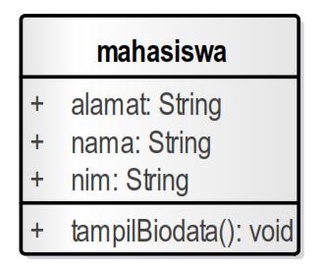

**Class**

Class adalah rancangan dari sebuah objek. Nama Class diagram di sini adalah Mahasiswa. Didalam Class Mahasiswa terdapat rancangan :

1. Properti : Alamat, Nama, dan Nim

2. Method : menampilkan “Biodata()”

**Properti**

Properti adalah kumpulan variable pada Class. Pada Class

Mahasiswa ini tipe data yang digunakan adalah string(nama, alamat, nim).

**Method**

Method adalah sekumpulan statement yang dikumpulkan untuk melakukan tugas

tertentu(semacam fungsi atau prosedur). Pada Class Mahasiswa tersebut methodnya

adalah menampilkan biodata. Jadi Class yang sudah di rancang sesuai properti akan dipanggil dan ditampilkan oleh method tersebut.